Архитектура компьютеров и операционные системы. Раздел | Операционные системы

Индивидуальный проект | Этап 2

Мугари Абдеррахим | НКАбд-03-22

Содержание

# 1 Цель работы

* Целью второго раздела индивидуального проекта является добавление данных о себе на сайт.

# 2 Задание

* Разместить фотографию владельца сайта.
* Разместить краткое описание владельца сайта (Biography).
* Добавить информацию об интересах (Interests).
* Добавить информацию от образовании (Education).
* Сделать пост по прошедшей неделе. Добавить пост на тему по выбору:
* Управление версиями Git.

# 3 Выполнение работы :

1. Размещение фотографии владельца сайта:

* На этом шаге я опубликовал свою фотографию на сайте, и это было сделано путем перемещения моей фотографии в файл */portfolio/content/authors/admin* (рис. 1)

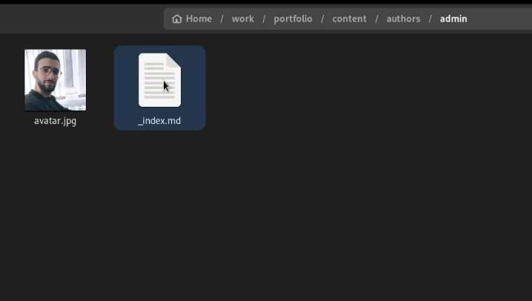

Figure 1: Рисунок 1

1. После этого я опубликовал краткое описание о владельце сайта (рис. 2)

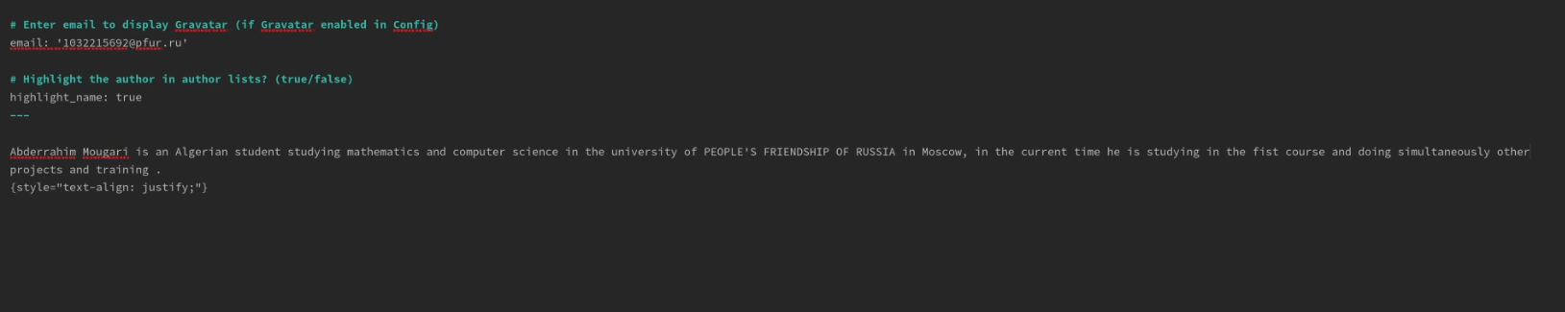

Figure 2: Рисунок 2

* И вот предварительный просмотр двух модификаций, которые я сделал на сайте (рис. 3)

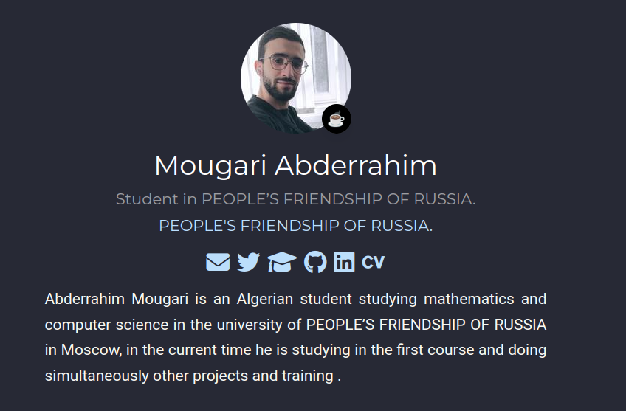

Figure 3: Рисунок 3

1. На этом шаге я добавил информацию об интересах владельца (рис. 4)

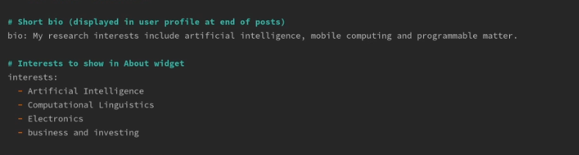

Figure 4: Рисунок 4

1. После этого я добавил информацию об образовании владельца сайта (рис. 5)

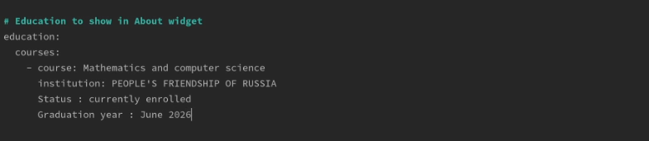

Figure 5: Рисунок 5

1. Я создал пост о том, что я сделал на прошлой неделе (рис. 6)

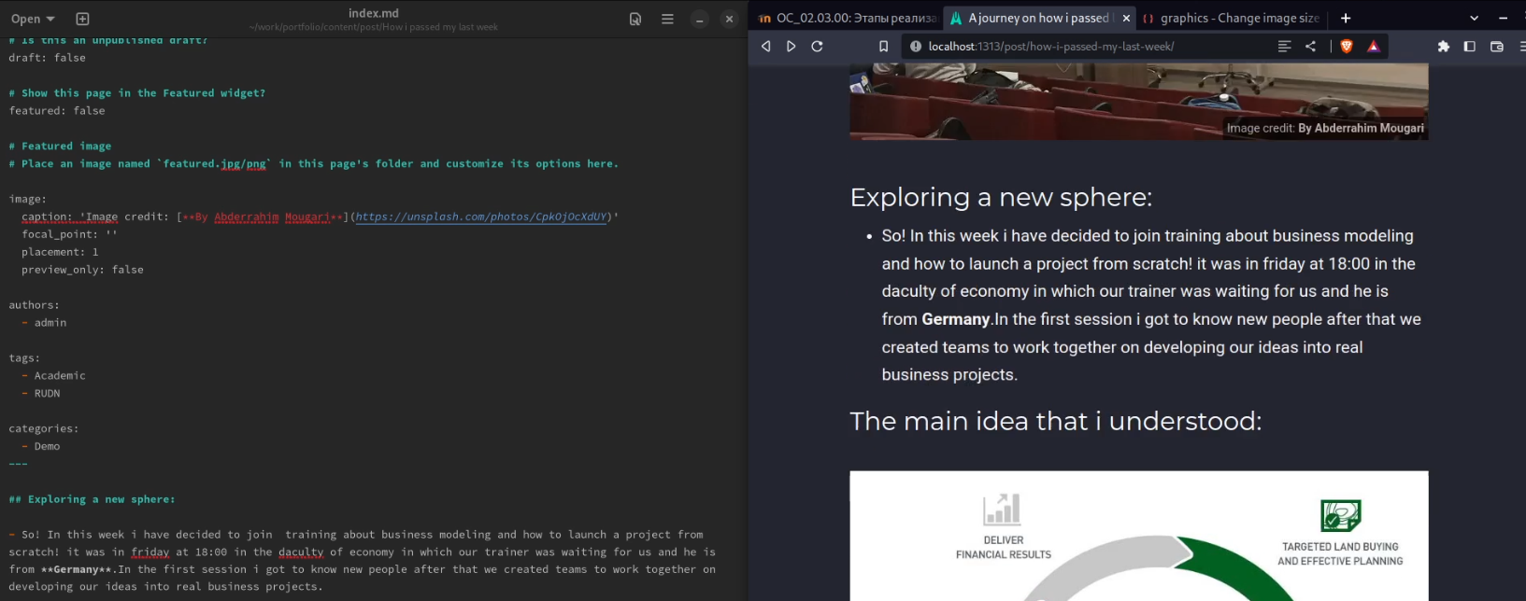

Figure 6: Рисунок 6

1. затем я опубликовал пост о **Github** (рис. 7)

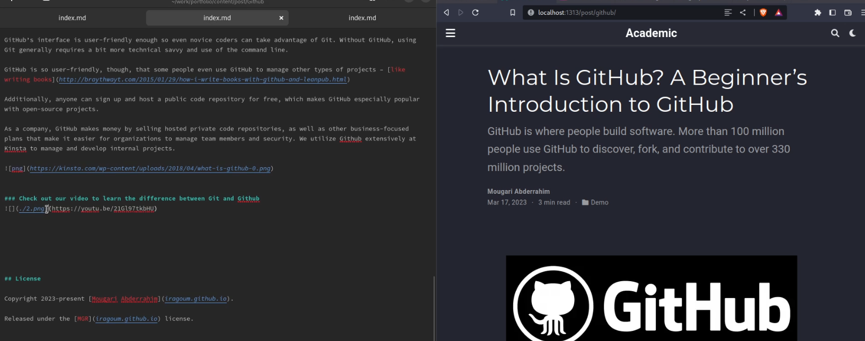

Figure 7: Рисунок 7

1. наконец, я сгенерировал сайт, используя **Hugo** (рис. 8)

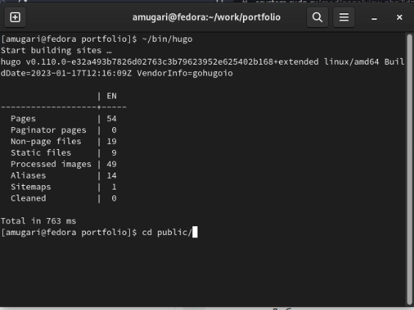

Figure 8: Рисунок 8

# 4 Выводы второго этапа индивидуального проэкта:

* В этом втором разделе индивидуального проекта мы узнали, как вносить изменения на сайт, как изменять личную информацию и как размещать статьи